Задание 1. Запрограммировать рисование надписи на форме. В качестве надписи используется имя студента (ЕВГЕНИЙ). Для рисования использовать свойства и методы Canvas формы. Примерный вид букв приведен ниже (буквы обязательно имеют контур и закрашены внутри контура).
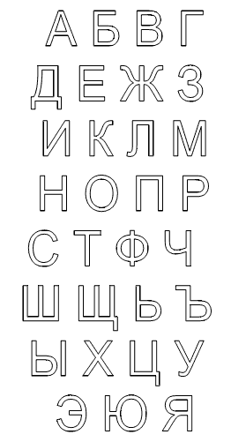
Задание 2. Добавить на форму визуальные компоненты и запрограммировать их поведение. Для опций меню обязательно установить быстрые клавиши и иконки.
Создать главное меню следующего вида
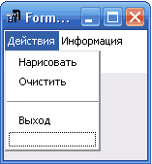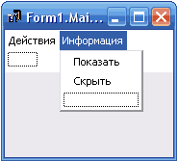

Пункт меню | Действие
Действия/Нарисовать | При выборе этой опции меню на форме появляется надпись с именем студента.
Действия/Очистить | При выборе этой опции меню нарисованная надпись исчезает.
Действия/Выход | Приложение завершает свою работу.
Информация/Показать | При выборе этой опции заполняется таблица (компонент TStringGrid) информацией о ширине, высоте и положении формы.
Информация / Скрыть | При выборе этого пункта таблица очищается.

Создать контекстное меню следующего вида
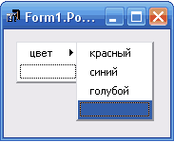

Пункт меню | Действие
Цвет | При нажатии изменяет цвет букв надписи на заданный.

Поместить на форму TRadioGroup следующего вида
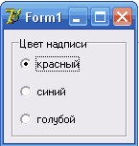

Пункт группы | Действие
Цвет | При нажатии изменяет цвет букв надписи на заданный.

